O Z N Á M E N Í

Město Osek, v souladu se zákonem č. 128/2000 Sb., o obcích, ve znění pozdějších předpisů, oznamuje záměr na pronájem části stavební parcely č. 409/2 k.ú. Osek u Duchcova manželům Josefu a Ivaně Váverkovým.
Předmětná část pozemku (červené šrafování) se nachází ve dvoře u domu čp. 176 v ulici Husova.
Záměr na pronájem části stavební parcely č. 409/2 byl projednán a schválen na schůzi Rady města Osek dne 23. dubna 2014 usnesením č. 115/2014.

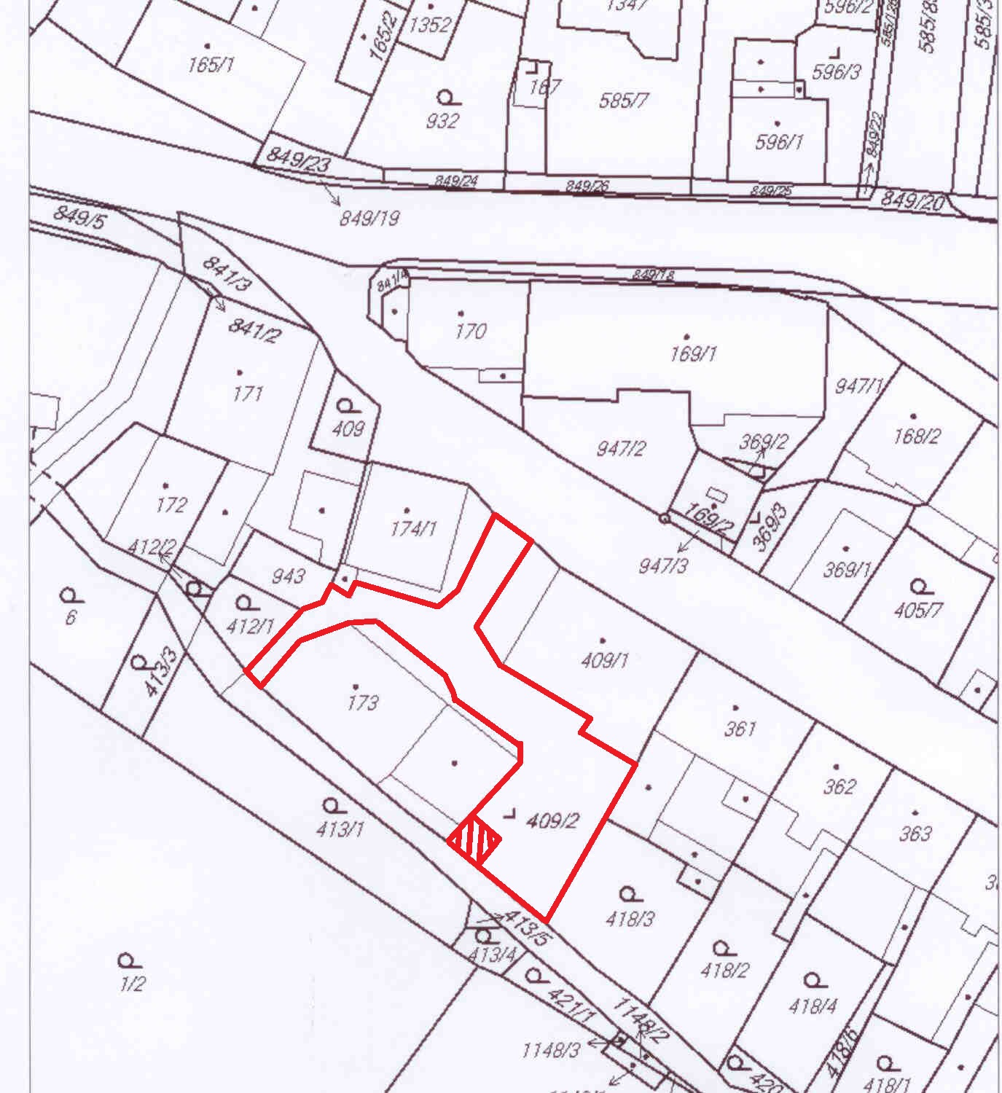

Ing. Lenka Ř í h o v á v.r.
starostka

otisk razítka

25.4.
Zveřejněno od ………..…… 2014 do ……....…….. 2014

